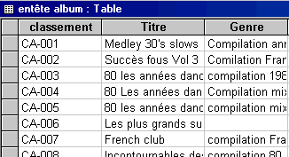
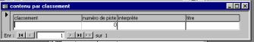
4. Formulaire Access

1. Introduction
Si vous avez rentré des enregistrements dans une table de la base de donnée Access, vous avez remarqué l'aspect tableur de type Excel des enregistrements.
Les formulaires Access vont nous permettre de faire un affichage personnalisé de nos tables et requêtes: mise en forme des champs, mises en formes de quelques données, ... Le formulaire est le point central d'Access pour entrer ou afficher vos enregistrements. Un formulaire peut être créé à partir d'une table ou d'une requête. Dans un chapitre ultérieur, nous verrons les propriétés avancées des formulaires Access.
Rappel
Une base de donnée permet de classer, trier et filtrer de larges quantités d'informations. Chaque logiciel de gestion (comptabilité, gestion commerciale, stock, ...) est d'ailleurs une base de donnée. Vous pouvez également le faire avec un tableur de type Excel. C'est en partie vrai. Si vous êtes un utilisateur avancé du tableur, certaines fonctions peuvent sembler similaires. Néanmoins, les possibilités de Microsoft Access sont largement supérieures dans ces domaines, surtout si vous utilisez de grandes quantités de données.

Base de donnée Access?
Maintenant que les explications préliminaires du cours Access sont acquises, intéressons nous à la base de donnée de Microsoft. Les onglets d'Access se subdivisent en 7 parties. Passons en revue les principaux.
- Débutons par la table: elle reprend les informations brutes (non traitées): les enregistrements et les champs.
- Une requête permet diverses mises en forme des tables: le tri, filtre, afficher ou nom des données, …
- Un Formulaire permet d'afficher les tables et les requêtes d'une manière agréable.
- Un état permet d'imprimer des données de tables et de requêtes avec si nécessaire des regroupements et des calculs. C'est bien là la grosse différence entre Excel et Access, les calculs ne se font pas par de simples formules, mais bien par ces états d'impression. L'avantage, c'est qu'une fois que l'état est fait, tout se fait automatiquement. Le défaut, c'est de … faire ces états. Néanmoins, pour de nombreux enregistrements (plus de 500), Excel est vite dépassé, ce qui n'est pas le cas d'Access.
- Les macros permettent d'exécuter des fonctions à partir de requêtes ou de formulaires. Nous ne rentrerons pas dans la programmation d'ACCESS dans cette formation mais utiliserons ces fonctions pour créer un formulaire d'entrée.
Page: permet de créer des pages Internet pour accéder à la base de données

2. Un formulaire de base.
Cliquons sur le bouton "Formulaires" et créons un formulaire à l'aide de l'assistant, le mode création sera vu plus tard. Sélectionnons Requête: contenu par classement créé au chapitre 3.
Faisons passer tous les champs dans la partie droite. Ceci nous permettra de les afficher. Sélectionnons par exemple comme type de formulaire "Justifié" "SUIVANT >". Sélectionnons un style au hasard. Ceci ne fait que de sélectionner des couleurs de fond, ce que nous pourrons modifier plus tard.
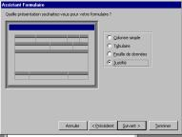
Ouvrons le formulaire pour inspecter notre travail. Si vous n'avez pas encore rentré de CD - DVD dans la base de donnée (table ou requête), aucun enregistrement ne sera affiché.
Pouvons nous rentrer des données ici dans contenu, Oui! Et même plus puisque les données rentrées dans ce formulaire serons rentrés dans la base de donnée contenu et dans la requête (qui dépend de la table) contenu par classement.
Rentrons par exemple les données suivantes.
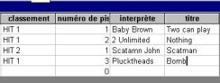
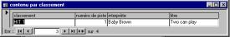
Le résultat semble peu expressif. Ceci est lié au faible nombre de champs utilisés, mais nous améliorerons ceci plus tard. Pour rappel, les boutons en bas à gauche servent à se déplacer et à rentrer des données.
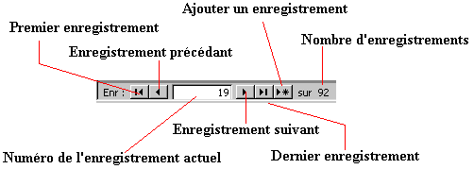
Nous allons modifier notre requête pour trier suivant le classement, mais pour qu'en cas de même classement (le même CD), les pistes apparaissent en ordre croissant.
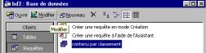
La Requête sélectionnée, cliquons sur le bouton modifier. et rajoutons tri croissant pour le numéro de piste. Comme cette colonne est après "Classement", ACCESS fera le tri après celui sur classement. Ceci va nous permettre de rentrer nos CD dans n'importe quel ordre. Remarque, dans les bases de données ACCESS, les tris ne se font qu'après la fermeture de la requête ou du formulaire associé, une lacune par rapport à d'autres bases de données nettement plus anciennes comme DBASE.

3. Formulaires Access personnalisés.
Dans le cas ci-dessus, nous avons utilisé l'assistant pour créer un formulaire. Cette fois, utilisons le mode création.
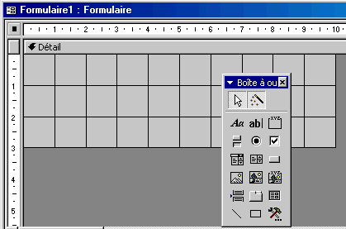
La présentation devient nettement moins sympathique mais cette méthode va nous permettre de réellement créé un formulaire selon nos besoins. L'affichage est tout à fait brut, seule la barre d'outils va nous permettre de créer des textes, champs, boutons, ...
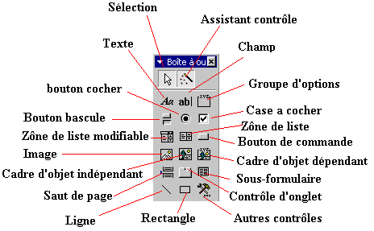
A notre stade, analyser toutes les fonctionnalités serais trop complexe mais voyons d'une manière générale ces fonctions:
- Sélection: permet de sélectionner le contenu d'une zone.
- Assistant contrôle permet de travailler ou non avec des contrôles, c'est une aide précieuse pour la création d'un formulaire.
- Texte (étiquette): permet de taper un texte (titre par exemple).
- Champ: permet d'insérer un champ provenant d'une table ou d'une requête
- Bouton bascule, bouton à cocher et Case à cocher ont la même fonction, seule la présentation change. Ces boutons sont à utiliser dans des champs de type "Oui/non"
- Zone de liste modifiable permet de sélectionner une réponse dans une liste ou une autre réponse
- Zone de liste ne permet de choisir que les réponses dans la liste
- Bouton de commande: permet de créer des boutons de fonctions, fermer la fenêtre, quitter l'application, .... Cette fonction sera utilise pour faire un formulaire de "démarrage" de la base de donnée
- Image: permet d'insérer une image fixe, un logo par exemple
- Cadre d'objet indépendant permet d'insérer un objet venant d'une autre application indépendamment du contenu
- Cadre d'objet dépendant permet d'insérer un objet d'une autre application mais dépendant de l'enregistrement
- Saut de page, permet de couper le formulaire en pages
- Contrôle d'onglet: permet d'insérer des onglets pour afficher plus d'informations
- Sous-Formulaire: serons vus avec les bases de données relationnelles
- Ligne: insérer une ligne dans le formulaire
- Rectangle: insère un rectangle dans votre formulaire
- Autres contrôles: une liste de contrôle que nous n'aborderons pas.
Ces notions seront identiques pour les états Access

3.1. Sélections de la table ou requête.
Le premier problème de ce mode de création, c'est "pas de table / requête" sélectionnée.
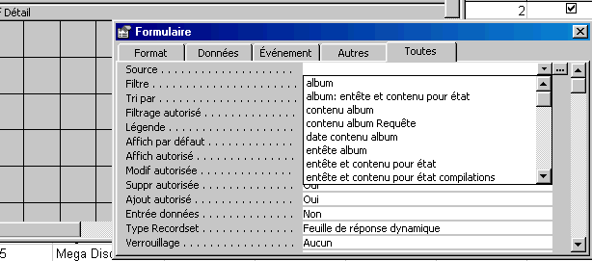
Dans le menu affichage, sélectionnez propriété. La fenêtre suivant va donner les propriétés complète de ce formulaire. Dans l'onglet "Toutes", dans la ligne Source, vous pouvez sélectionner la table ou la requête désirée. Remarquez que vous ne pouvez sélectionner qu'une seule table ou requête. Sélectionnons notre table Album par exemple. Une fenêtre va maintenant nous permettre de faire glisser les champs vers le formulaire.
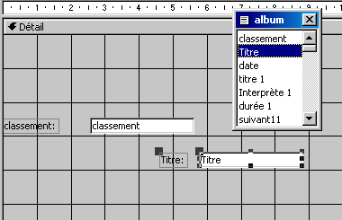

3.2 Insérer un titre
Pour insérer un titre à notre formulaire, utilisons la boîte à outils et cliquons sur le bouton TEXTE. A l'aide le la souris, créons une zone et tapons notre texte, par exemple album
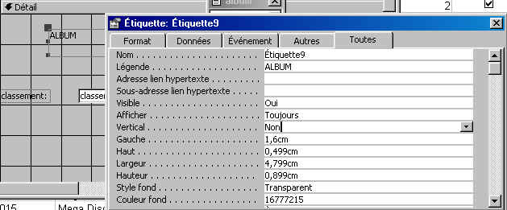
La zone sélectionnée, utilisons la touche droite de la souris et sélectionnons propriétés. Ceci va permettre de modifier la couleur du texte, fond, ... Vous pouvez également utiliser la barre d'outils au-dessus.

3.3. Insérer une image ou un logo dans notre formulaire.
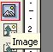
Dans la barre d'outils, sélectionnez le bouton image:
Il ne reste plus qu'à donner l'emplacement de l'image pour insérer l'objet. Vous devrez probablement utiliser le bouton de sélection pour déplacer les textes et champs. Vous pouvez compléter ce formulaire Access en insérant une ligne, un rectangle, ... Nous reviendrons à ces formulaires personnalisés.

